|  |
| --- |
|  |
| 移动护理系统 |
| **PC需求书** |
|  |
|  |
|  |

目录

1. 产品概述 3

1.1. 与HIS的关系 3

1.2. 产品特点 4

2. 模块概述 6

3. 用户登录 7

4. 病区概览 8

4.1. 概览模式 8

4.1.1. 床头卡概览 8

4.1.2. 列表概览 9

4.2. 图示说明 9

4.3. 按钮说明 10

4.4. 病人基本信息 11

5. 医嘱查看 13

5.1. 病人列表 13

5.2. 医嘱信息 13

5.2.1. 病人基本信息 14

5.2.2. 医嘱执行信息 14

6. 巡房查看 20

7. 体征查看 21

7.1. 体征查询 21

7.2. 体温单查询 22

7.3. 体征异常 23

8. 输液查询 25

9. 工作量统计 27

10. 入院评估 29

11. 系统设置 30

11.1. 后台设置 30

11.2. 用户信息管理 30

# 产品概述

随着医院的快速发展和业务量的不断增加，病房管理的工作量和繁琐程度也日渐增大，对病人病情的响应时间也比原来要求更高，这些要求使得原有的系统和体系结构无法保证顺畅无延误的病房管理。

移动护理信息系统采用以人为本的设计理念和原则，以移动计算技术、智能识别技术、数据融合技术为核心基础，旨在为病人和医护人员提供更友好和实用的服务。

移动护理信息系统是护士工作站在患者床边的扩展和延伸，其解决方案以医院信息系统（HIS）为支撑基础，以掌上电脑（PDA）为平台，以无线局域网为传输交换信息平台，充分利用HIS的数据资源，实现了HIS向病房的扩展和数据的及时交换，极大地推动了医院的信息化建设和数字化发展趋势。

移动护理信息系统方便、快捷、小巧、便于携带、操作性和实用性强，保证了护理安全，规范了护理行为，增强了护理人员法制意识。可实现床旁患者信息查询、生命体征录入、跟踪医嘱全程、护理工作量统计、条码扫描等功能，推动了医院护理的信息化建设,已被越来越多的医院引进并研发完善功能,是数字化医院发展的趋势。近年来，随着无线通信技术在国内医疗机构逐步得到推广应用，移动护理在临床护理工作中也发挥出显著的作用。

## 与HIS的关系

移动护理信息系统具有原有的HIS系统无法替代的优势：

* 它能够完整地闭合医嘱的生命周期，使护理质量监控和护理工作量的量化成为可能，对提高医院整体的护理水平起到很大的促进作用。
* 移动护理系统通过对条码技术的使用，能够用电子化的手段来帮助医护人员尽可能地减少医嘱执行过程中可能产生的医疗差错，确保对病人能够在正确的时间得到正确的治疗。
* 它能完整准确的确认病人已使用的材料和产生的治疗费用。既能节省时间又可最大限度地保证数据的准确性。

## 产品特点

**可靠性**：采集和传输系统的可靠性是具有实用性的前提。

**实用性**：充分考虑各业务层次、各管理环节数据处理的实用性，把满足用户生产和管理业务作为第一要素进行考虑。用户接口和操作界面应尽可能考虑人体结构特征及视觉特征，界面力求美观大方，操作力求简便实用；建立统一的数据平台，满足未来数据利用以及原有数据的继承，为数据的再利用提供保障。

**先进性**：在技术上采用业界先进、成熟的软件开发技术，面向对象的设计方法，可视化的、面向对象的开发工具；支持Internet/Intranet网络环境下的分布式应用； 客户层/服务器组件/资源管理器三层体系结构与浏览器/服务器体系结构相结合的先进的网络计算模式。

**灵活性和可维护性**：具有良好的灵活性和可维护性。软件设计尽可能模块化、组件化，并提供配置模块和客户化工具，使应用系统可灵活配置，适应不同的情况。数据库的设计尽可能考虑到将来的需要。系统可灵活地扩充业务功能，无缝互连其它业务系统，提供必要的系统外联接口和丰富的设备接口，能方便地进行软件客户化定制与维护。

**安全、可靠性**：安全性一直是网络及系统管理的薄弱环节之一，而用户对网络安全的要求又相当高，因此安全性原则非常重要。应用系统做统一的身份认证和权限管理。实现单点登陆，多项访问；有限操作，保存痕迹；应用层与基础数据层均有访问限制， 做到安全可靠， 防止非法用户的入侵。

**标准化**： 采用XML、HL7、ICD 10、SNOMED、IHE 等工业标准， 软件的数据字典遵循国际和国家数据字典的规范和准则。

**可配置性与可移植性**：共性功能的平台化、模块化的结构、内置的模块配置规范，实现系统的自由组合，适应不同系统平台和数据库环境，更便于系统升级换代。

**可扩展性与可集成性**：独立的应用服务器处理系统间的集成问题，建立功能关联关系，将不同既往和未来系统集成到一致的工作平台，适应业务变化和流程动态调整的需要。

**产品化**：产品设计能以最短的开发周期、最经济的解决方案满足不同地区及不同医院的需求， 同时便于系统的升级。

**保护医院投资**： 采用标准的TCP/IP、HTTP协议， 与医院现有信息资源能够很好的结合。

# 模块概述

产品根据负责的功能分为以下模块：

* 用户登录：提供手动输入登录方式；
* 病区概览：提供病区内所有病人信息的概要展示；
* 病人基本信息：提前病人信息详情；
* 医嘱查看：提供医嘱列表、执行明细、输液状况、待执行医嘱、变更医嘱的查询；
* 巡房查看：提供巡房信息的查询；
* 体征查看：提供体征和体温单的查询；
* 输液查看：提供当前病区当前时间所有病人输液医嘱的执行情况；
* 工作量统计：提供护士一定时间范围内的工作量统计详情；
* 入院评估：提供病人入院评估信息的查询；
* 系统设置：提供后台管理、用户信息管理。

# 用户登录

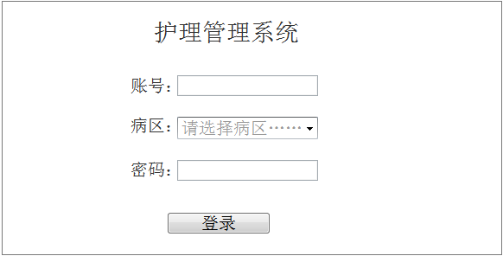

用户登录界面

用户可通过输入账号和密码的方式进入所选病区。

# 病区概览

## 概览模式

概览形式分为列表概览和床头卡概览。

### 床头卡概览

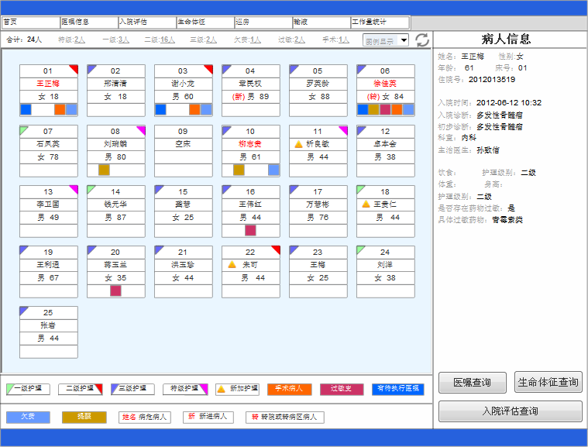

床头卡概览页面

* 床头卡包含的字段为：床号、病人姓名、性别、年龄。

### 列表概览

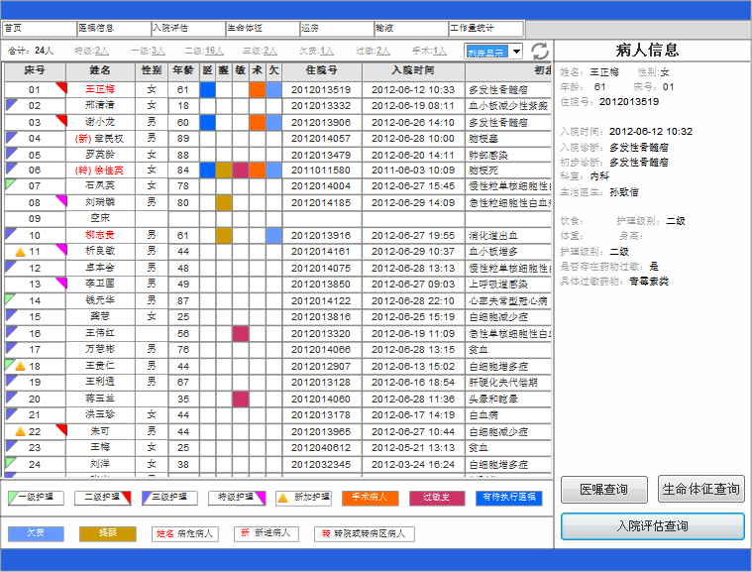

列表概览页面

* 病人列表包含的字段为：床号、病人姓名、性别、年龄、住院号、入院时间（格式为：yyyy-mm-dd hh:mm）、诊断。

## 图示说明

图示说明如下表所示：

|  |  |
| --- | --- |
| **图示** | **图示说明** |
| **一、二、三、特** | 根据医生所开一级护理、二级护理、三级护理或特级护理医嘱决定。 |
| **护** | 表示从0点到次日8点间新加护理。 |
| **手** | 表示手术病人。 |
| **敏** | 表示该病人有过敏项。 |
| **医** | 表示有待执行医嘱需要执行。 |
| **欠** | 表示该病人从住院当天开始累加的费用超过住院预付费用。 |
| **醒** | 1. 表示输液结束时间到了做提醒用，但输液速度无法具体固定（病人会自我调节输液速度快慢），所以只能确定开始时间。此功能先放着。  2. 当病人体温高于37.5度时，需要连续提醒3天。 |
| **姓名** | 表示该病人为危重病人。 |
| **新** | 表示新入院病人。新入院病人：从当天入病区开始到第二天8点为止。（可配置） |
| **转** | 表示从其他医院或病区转来的病人。从其他医院或病区转来的病人：从当天入病区开始到第二天8点为止。（可配置） |

图示说明表

## 按钮说明

按钮说明如下表所示：

|  |  |
| --- | --- |
| **按钮名** | **实现功能** |
| **菜单** | 提供系统设置 |
| **首页** | 将当前页面切换至系统首页 |
| **医嘱信息** | 将当前页面切换至医嘱执行信息查询界面 |
| **生命体征** | 将当前页面切换至体征信息查询界面 |
| **工作量统计** | 将当前页面切换至工作量统计查询界面 |
| **巡检** | 将当前界面切换至巡检信息查询界面 |
| **入院评估** | 将当前页面切换至入院评估信息查询界面 |
|  | 通过点击框右边的，选择首页的显示模式：列表模式/床头卡模式 |
|  | 刷新当前页面 |
| **合计** | 显示当前病区所有病人的基本信息 |
| **一级** | 显示一级护理病人的基本信息 |
| **二级** | 显示二级级护理病人的基本信息 |
| **三级** | 显示三级护理病人的基本信息 |
| **欠费** | 显示欠费病人的基本信息 |
| **过敏** | 显示有过敏史病人的基本信息 |
| **手术** | 显示有手术安排的病人的基本信息 |
| **医嘱查询** | 将页面切换至当前病人的医嘱执行信息查询界面 |
| **生命体征查询** | 将页面切换至当前病人的体征信息查询界面 |
| **入院评估查询** | 将页面切换至当前病人的入院评估信息查询界面 |

首页按钮说明表

## 病人基本信息

病人信息包含字段为：病人姓名、性别、年龄、床号、住院号、入院时间（格式为：yyyy-mm-dd hh:mm）、入院诊断、初步诊断、科室、主治医生、饮食、护理级别、体重、身高、是否存在过敏记录（内容：是/否）、具体过敏药物，如下图所示：

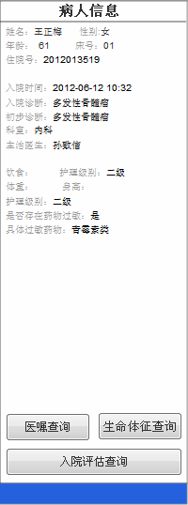

# 医嘱查看

点击病人信息中的“医嘱查询”按钮或者功能菜单栏中的“医嘱信息”按钮，进入当前病人的医嘱执行情况查看界面，如下图所示：

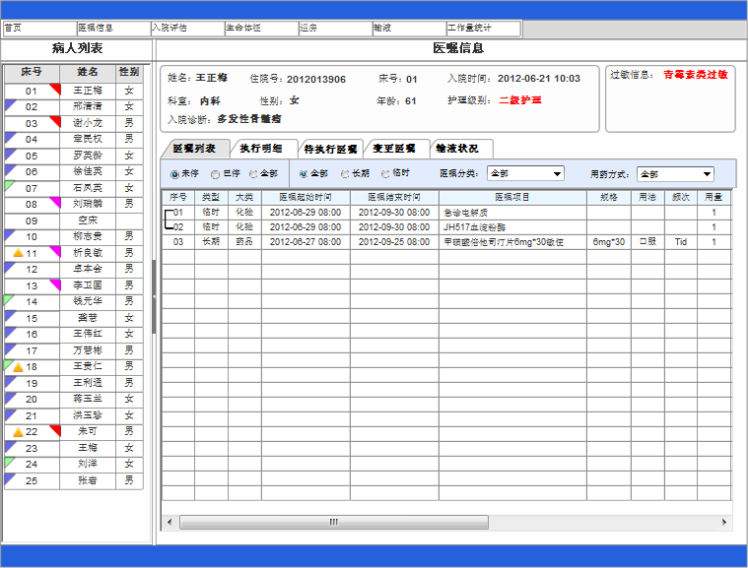

医嘱执行信息查看界面

## 病人列表

选择左边病人列表中的病人，可切换至选中病人的医嘱执行情况查看界面。病人列表包含字段为：床号、病人姓名、性别，如医嘱执行信息查看界面所示。

## 医嘱信息

主要包括两部分：病人基本信息和医嘱执行信息。

### 病人基本信息

病人基本信息包含的字段为：病人姓名、性别、年龄、科室、住院号、床号、入院时间（格式：yyyy-mm-dd hh:mm）、护理级别、过敏信息。

### 医嘱执行信息

此信息由五部分组成，分别为：医嘱列表、执行明细、当前医嘱、待执行医嘱、变更医嘱。

* 医嘱列表

点击，页面切换至医嘱列表界面，如下图所示：

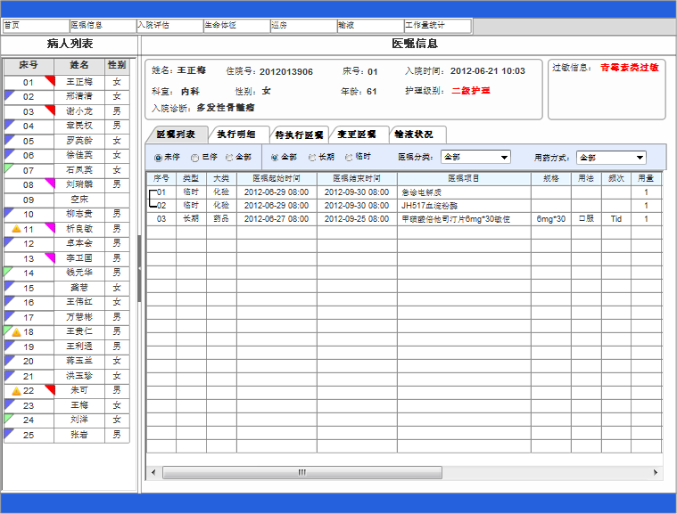

医嘱列表界面

用户可以通过未停、已停、全部按钮、全部、长期、临时按钮，医嘱类别、用药方式选择需要查看的医嘱。

医嘱列表包含的字段为：序号、类型（包括：长期/临时）、大类、起始时间（格式为：yyyy-mm-dd hh:mm）、结束时间（格式为：yyyy-mm-dd hh:mm）、医嘱项目名称、规格、用法、频次、用量、开嘱医生、输入护士、用药时间、成组、医嘱来源、备注等。

* 执行明细

点击，页面切换至执行明细表界面，如下图所示：

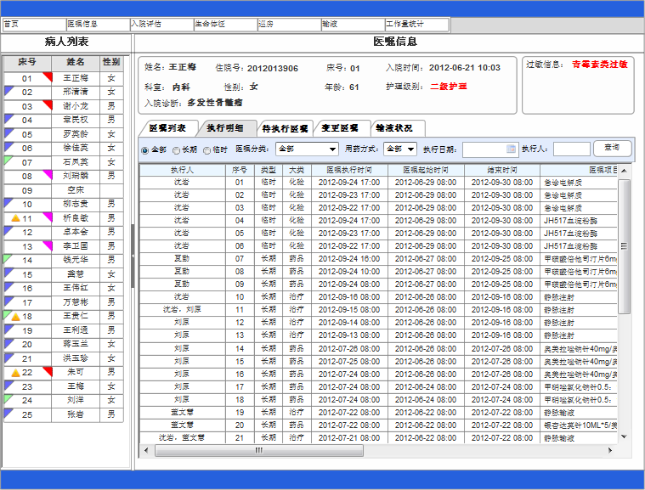

执行明细列表界面

用户可以通过全部、长期、临时按钮，医嘱类别、用药方式、执行日期、执行人选择需要查看的医嘱。

医嘱列表包含的字段为：执行人、序号、类型（包括：长期/临时）、大类、起始时间（格式为：yyyy-mm-dd hh:mm）、结束时间（格式为：yyyy-mm-dd hh:mm）、医嘱项目名称、规格、用法、频次、用量、开嘱医生、输入护士、用药时间、成组、医嘱来源、备注等。

* 待执行医嘱

点击，页面切换至待执行医嘱界面，如下图所示：

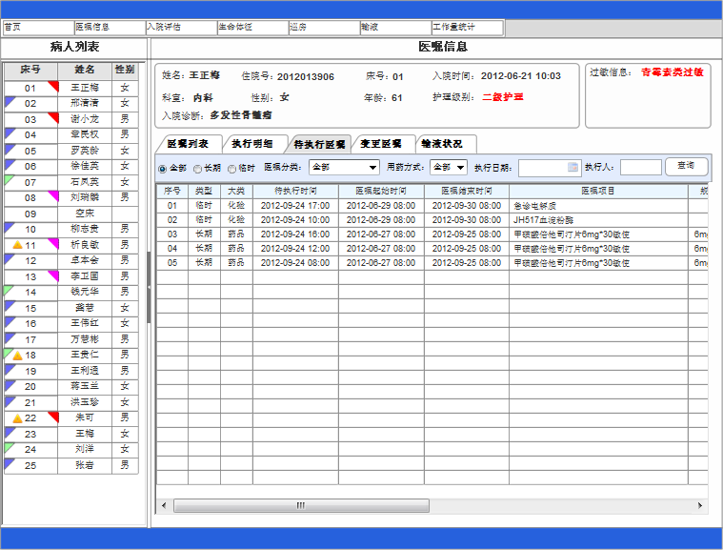

待执行医嘱列表界面

用户可以通过全部、长期、临时按钮，医嘱类别、用药方式、执行日期、执行人选择需要查看的医嘱。

医嘱列表包含的字段为：执行人、序号、类型（包括：长期/临时）、大类、起始时间（格式为：yyyy-mm-dd hh:mm）、结束时间（格式为：yyyy-mm-dd hh:mm）、医嘱项目名称、规格、用法、频次、用量、开嘱医生、输入护士、用药时间、成组、医嘱来源、备注等。

* 变更医嘱

点击，页面切换至变更医嘱界面，如下图所示：

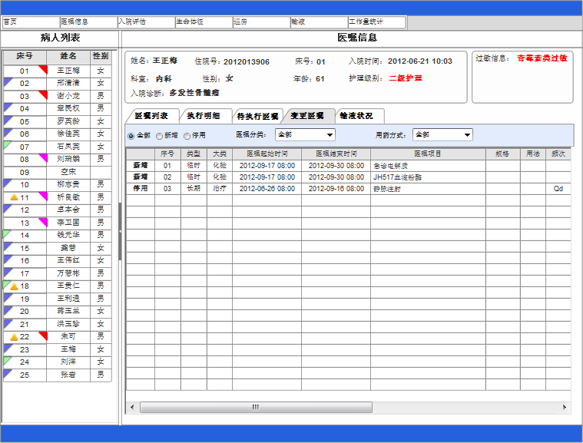

变更医嘱列表界面

用户可以通过全部、新增、停用按钮，医嘱类别、用药方式、选择需要查看的医嘱。

医嘱列表包含的字段为：变更类型、序号、类型（包括：长期/临时）、大类、起始时间（格式为：yyyy-mm-dd hh:mm）、结束时间（格式为：yyyy-mm-dd hh:mm）、医嘱项目名称、规格、用法、频次、用量、开嘱医生、输入护士、用药时间、成组、医嘱来源、备注等。

* 输液状况

点击，页面切换至变更医嘱界面，如下图所示：

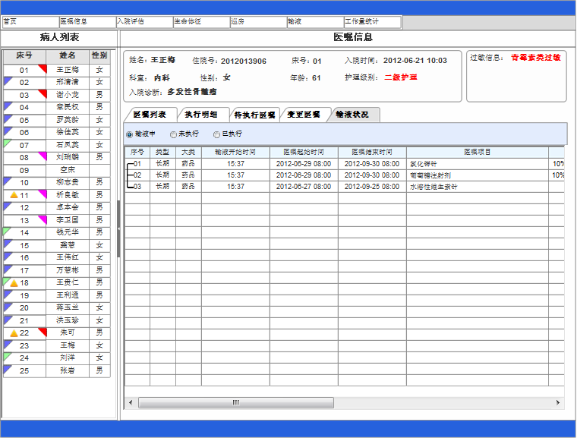

输入状况界面

用户可以通过输液中、未执行、已执行按钮，选择需要查看的医嘱。

* 1. 输液中医嘱列表包含的字段为：序号、类型（包括：长期/临时）、大类、输液开始时间、医嘱起始时间（格式为：yyyy-mm-dd hh:mm）、医嘱结束时间（格式为：yyyy-mm-dd hh:mm）、医嘱项目名称、规格、用法、频次、用量、开嘱医生、输入护士、用药时间、成组、医嘱来源、备注等。
  2. 未执行医嘱列表包含的字段为：序号、类型（包括：长期/临时）、大类、医嘱起始时间（格式为：yyyy-mm-dd hh:mm）、医嘱结束时间（格式为：yyyy-mm-dd hh:mm）、医嘱项目名称、规格、用法、频次、用量、开嘱医生、输入护士、用药时间、成组、医嘱来源、备注等。
  3. 已执行医嘱列表包含的字段为：序号、类型（包括：长期/临时）、大类、输液开始时间、输液结束时间、医嘱起始时间（格式为：yyyy-mm-dd hh:mm）、医嘱结束时间（格式为：yyyy-mm-dd hh:mm）、医嘱项目名称、规格、用法、频次、用量、开嘱医生、输入护士、用药时间、成组、医嘱来源、备注等。

# 巡房查看

点击功能菜单栏中的“巡房查看”按钮，进入巡房信息查看界面，如下图所示：

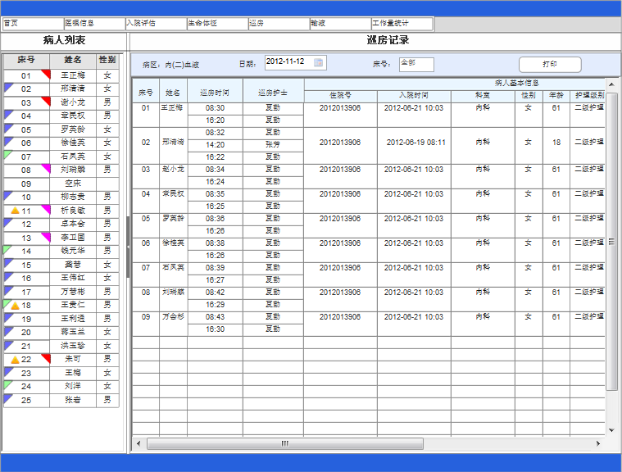

巡房信息查看界面

用户可以通过日期、床号选择需要查询的巡房信息。

巡房信息列表包括的字段为：巡房时间、巡房护士、病人基本信息（病人姓名、性别、年龄、床号、科室、住院号、入院时间、护理级别、初步诊断）。

注：护士长可查看全部巡房记录,护士只可查看其权限范围内的巡房记录。

# 体征查看

点击病人信息中的“生命体征查询”按钮或者功能菜单栏中的“体征查看”按钮，进入当前病人的医嘱执行情况查看界面，如下图所示：

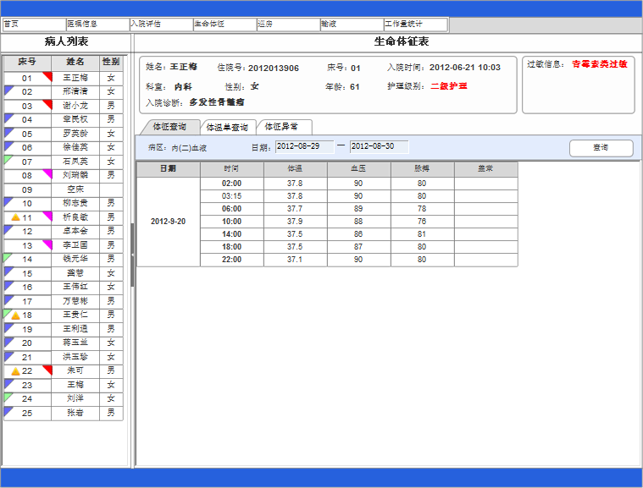

生命体征查询界面

在病人列表中选择病人，可将体征查看界面切换至选中病人的体征查看界面，生命体征查询由3部分组成：体征查询、体温单查询、体征异常。

## 体征查询

点击，查询切换至体征查询界面，如下图所示：

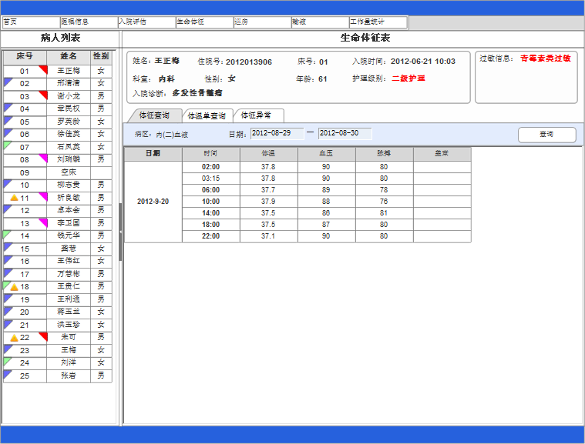

体征查询界面

通过“日期选择”按钮，确定需要查询的日期（格式：yyyy-mm-dd），点击“查询”按钮，查询出该时间段内的体征状况。

体征查询信息表包含的内容为：日期（格式：yyyy-mm-dd）、时间(格式：hh:mm)、床号、病人姓名、体温、血压、脉搏、盖章。

## 体温单查询

点击，查询切换至体温单查询界面，如下图所示：

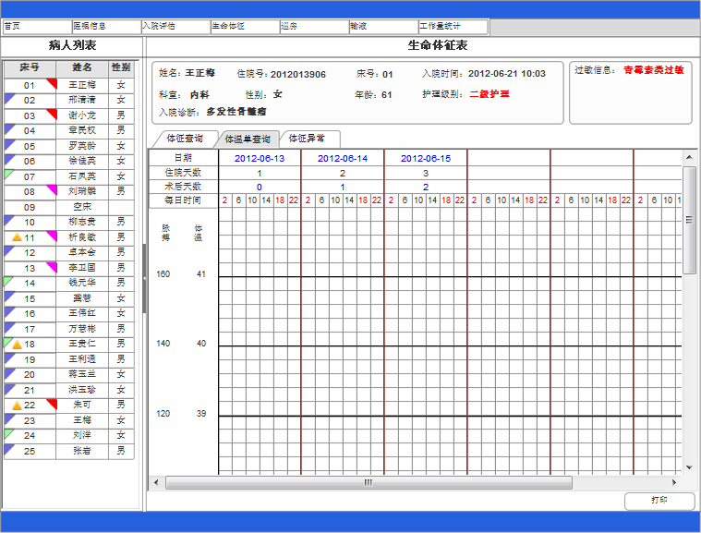

体温单查询界面

该体温单由院方提供，并能实现打印功能。

当天遇到需要显示多项药物过敏时，第一项内容写在当天位置，第二天内容写在明天的位置，然后2天之间用“->”连接。

## 体征异常

点击，查询切换至体征异常查询界面，如下图所示：

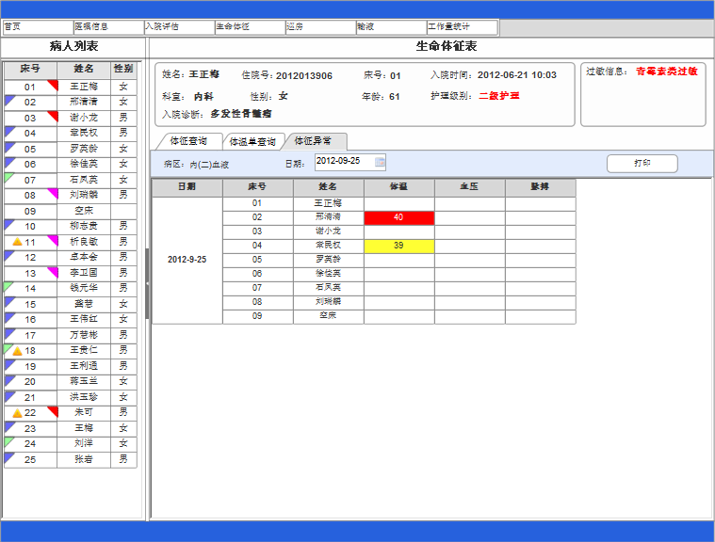

体征异常界面

通过“日期选择”按钮，确定需要查询的日期，点击“查询”按钮，查询出该时间段内所有体征异常病人的状况。

体征异常信息表包含的内容为：日期（格式：yyyy-mm-dd）、床号、病人姓名、体温、血压、脉搏，并根据异常程度用不同的颜色来凸显。

# 输液查询

点击功能菜单栏中的“输液”按钮，进入输液情况查看界面，用户可查看当前病区病人的输液情况（默认为当前病区正在执行输液医嘱的病人情况），如下图所示：

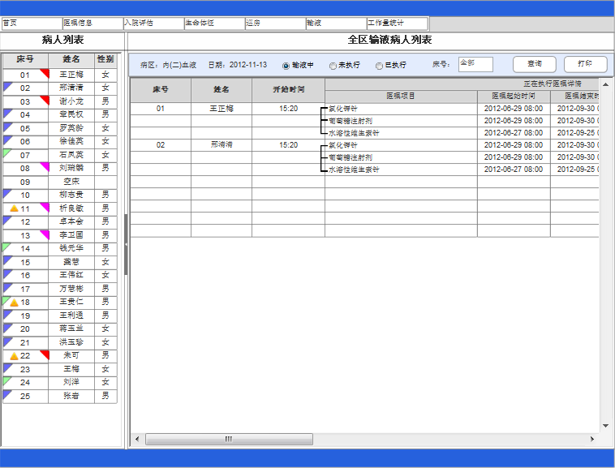

输液信息查询界面

选择“输液中”、“未执行”“已执行”条件，输入“床号”后，点击“查询”按钮，即可实现输液情况查询。点击“打印”按钮，实现打印功能。

输液病人列表中的内容主要包括以下三种：

* 输液中病人列表中包含的内容为：床号、姓名、开始时间、正在执行医嘱详情（医嘱项目、医嘱起始时间、医嘱结束时间、规格、用法、频次、用量、）病人基本信息（住院号、入院时间、科室、性别、年龄、护理级别、初步诊断）；
* 输液医嘱未执行病人列表中包含的内容为：床号、姓名、正在执行医嘱详情（医嘱项目、医嘱起始时间、医嘱结束时间、规格、用法、频次、用量、）病人基本信息（住院号、入院时间、科室、性别、年龄、护理级别、初步诊断）；
* 输液医嘱已执行病人列表中包含的内容为：床号、姓名、开始时间、结束时间、正在执行医嘱详情（医嘱项目、医嘱起始时间、医嘱结束时间、规格、用法、频次、用量、）病人基本信息（住院号、入院时间、科室、性别、年龄、护理级别、初步诊断）；

在左边病人列表中选择病人，可检索到所选病人的输液信息（默认为正在执行的输液医嘱信息）。

# 工作量统计

点击功能菜单栏中的“工作量统计”按钮，进入工作量统计信息查看界面，如下图所示：

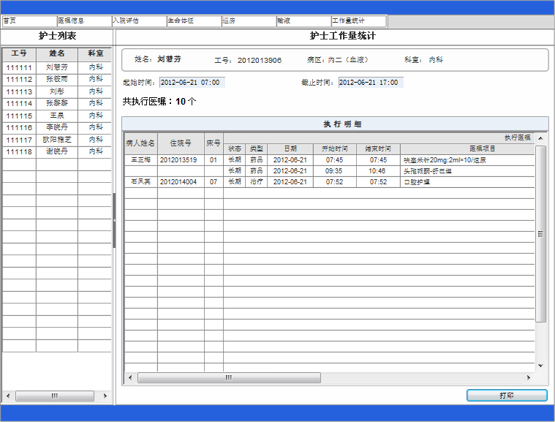

工作量统计界面

工作量统计查看界面由3部分组成：护士列表、护士基本信息、执行明细。

* 护士列表包含的内容为：工号、姓名、科室，通过在护士列表中选择护士可以将页面切换至选中护士的工作量统计界面。
* 护士基本信息包含的内容为：姓名、工号、病区、科室。
* 执行明细

1. 通过起始时间、结束时间按钮选择需要查看统计的时间段。
2. 选择时间段后显示这段时间内共执行的医嘱个数（如10）.
3. 执行明细列表包含的字段为：病人姓名、住院号、床号、执行医嘱（状态、类型、开始时间、结束时间、医嘱项目、数量、用法、频次、执行类型、用药时间、医嘱起始时间、医嘱结束时间、医嘱来源）、主治医生、执行耗时、备注。

# 入院评估

点击功能菜单栏中的“入院评估”按钮，进入当前病人的入院评估信息查看界面，如下图所示：

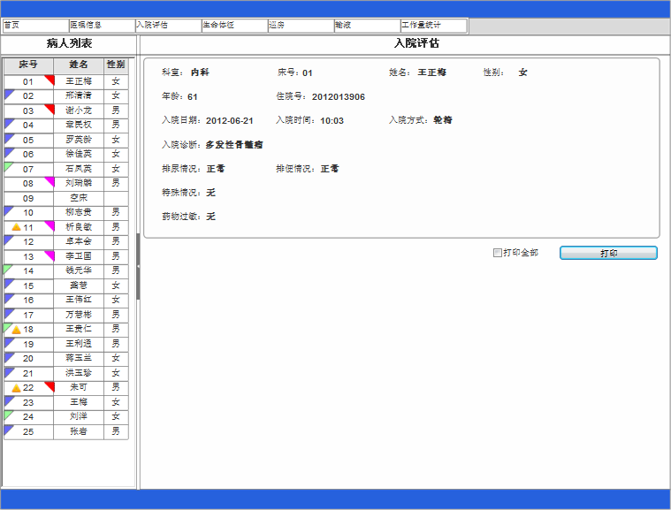

入院评估信息查看界面

入院评估单包含的内容为：科室、床号、病人姓名、性别、年龄、住院号、入院日期（格式为：yyyy-mm-dd）、入院时间（hh-mm）、入院方式、入院诊断、排尿情况、排便情况、特殊情况、药物过敏，并能实现打印功能。

# 系统设置

## 后台设置

* 硬件信息维护
* 各模块字段设置
* 医嘱类型配置

## 用户信息管理

* 系统用户的添加、编辑和删除
* 用户密码重置功能
* 用户权限配置

10.3 护理诊疗系统

10.3.1 平台开发和环境简介

本项目使用的平台和开发环境为：Linux系统 + Gcc + Gdb

10.3.2 功能描述

本系统主要功能包括患者的挂号，医生的诊疗，医嘱的制定及护士医嘱的执行3个部分。

本系统的界面终端字符命令界面作为系统的输入输出界面。系统运行时所有的数据信息保存在内存中，系统退出后数据信息保存在已经配置好的数据文件中。

10.3.3 需求详细描述

10.3.3.1 人员信息注册

1．患者挂号功能：完成患者基本信息的录入

完成患者ID, 姓名，密码，性别，年龄，主治医生，护理护士，入院时间初步诊断等基本信息的登记。注：患者ID最好可以自动生成，主治医生，和护理护士由挂号时选择。密码初始化为患者ID。

2. 医生信息的系统录入

完成医生ID, 姓名，密码，性别，科室，主治项目，患者个数的信息记录。密码初始化为医生ID。

3. 护士信息的系统录入

完成护士ID,姓名，性别，科室，护理级别，护理人数，待执行医嘱个数的信息记录。密码初始化为护士ID。

10.3.3.2 人员信息管理

1.完成对患者信息的显示，查询，删除，密码初始化功能。

信息查询包括患者基本信息，诊疗信息。

2完成对医生信息的显示，查询，修改，删除，密码初始化功能。

信息查询包括查询医生的基本信息，患者诊断信息； 按科室查询医生信息。

3完成对护士信息的显示，查询，修改，删除，密码初始化功能

信息查询包括查询护士的基本信息，患者护理信息；按护理等级查询护士信息。

10.3.3.2 医生诊断系统

完成对已挂该医生的患者做出诊断结果并开出医嘱信息。医嘱包括药品医嘱，治疗，输液及其它。

完成对待执行的医嘱信息可以修改，删除，已执行的医嘱不允许做任何修改及删除。

查看某一个特定患者的所有医嘱信息列表

查看所有已挂号患者列表，并统计患者个数

查看个人信息

修改个人密码

10.3.3.3 护士护理系统

查看所有护理的患者列表；并统计护理患者个数

查看所有患者的待执行医嘱列表；并统计工作量

查看某一个特定患者的待执行医嘱

执行医嘱

查看个人信息

修改个人密码

10.3.3.3 患者信息管理

查看个人信息

修改个人密码

查看已执行医嘱信息

查看未执行医嘱信息

10.3.4 总体设计

1. 数据结构设计：一个功能完整，健壮的系统都需要提前设计良好的数据存储方式，也就是需要确定数据存储的数据结构，基于本系统的特点及4中物理存取结构的优缺点，本系统采取链式存储结构进行系统数据存储设计。

患者信息采用具有多个指针域的链表进行存储；横向链表表示患者信息，纵向链表可以将已执行医嘱和未执行医嘱保存于不同的链表上，也可以用标记来标识医嘱是否已经执行。当未执行医嘱被护理工作人员执行以后，医嘱的属性要发生相应的改变。

患者结构信息

患者的基本信息，主治医生，护理护士，初诊结果等

医生结构信息

医生的基本信息，科室，主治项目，患者个数

护士结构信息

护士的基本信息，科室，护理等级，患者个数

医嘱结构信息

医嘱ID 医嘱类型 医嘱医生 执行护士

2. 文件读取：系统启动时，按用户选择读取相应的用户信息，核对用户输入，登陆成功则用户信息从硬盘中得文件中读入内存。

（1）管理员登陆成功，将患者信息，医生信息，护士信息读入内存，以链表的形式存储

（2）医务人员登陆成功，将患者信息，相应医务人员信息读入内存，以链表的形式存储

（3）患者登陆成功，将患者信息读入内存，以链表的形式存储

3. 文件写入：系统退出时 ，或者用户信息有修改主动选择保存的时候，数据写入文件；内存链表释放空间。

10.3.5 界面设计

一、程序开始，运行提示：

欢迎登陆护理诊疗系统

请选择用户登陆

* 1. 患者登陆
  2. 医务人员登陆
  3. 管理员登陆
  4. 退出

二、患者登陆后界面：

1．个人信息查看

2. 个人信息修改

3. 查看所有医嘱，分为两部分已执行医嘱和待执行医嘱

4. 返回上一层

三、医务人员登陆

医生账号登陆进入医生界面

1. 个人信息维护
2. 查看患者列表
3. 查询患者医嘱列表
4. 医嘱更改
5. 诊断开出医嘱
6. 返回上一层

护士账号登陆进入护理界面

1. 个人信息维护

2．查看患者列表

3. 查看所有待执行医嘱列表

4. 查看某患者待执行医嘱列表

5. 执行医嘱

6. 返回上一层

三、管理员登陆

1. 个人信息维护

2．患者挂号

3. 患者信息维护

4. 医生信息维护

5. 护士信息维护

6. 返回上一层

10.3.6 项目实施计划

项目分组，几人一组相互讨论独立完成。

项目计划：

1. 基本界面设计
2. 管理员功能完成，患者链表，医生链表，护士链表的操作。
3. 医生功能完成，诊疗并出具医嘱。
4. 护士功能完成，执行医嘱。
5. 患者功能完成，查询个人医嘱执行情况。

10.3.7 项目要求

1. 编写代码格式，按照高质量编程规范完成。

2. 程序的注释不得少于代码的40%。特别是全局变量的注释，全局函数功能的注释，结构体及成员的注释，宏定义的注释，程序分支处的注释。

3.使用makefile对项目进行编译。编译选项加-Wall, 尽量去除所有的编译警告。

4.代码的不同功能放在不同的文件中。

参考目录：

/doc/ 系统文档目录

/src/----🡪/inc/ 头文件目录

----🡪/src/ .c源文件目录

----🡪/data/ 数据文件目录